**Utilisation du plugin ImageJ de réarrangement des images TIF issues de Huygens**

Lors d’une déconvolution sur Huygens, il est possible, pour des raisons d’économie d’espace-disque, de sauvegarder les images déconvoluées sous format TIF 16 bits ou 8 bits. Le problème est qu’en procédant de cette façon, l’image sera séparée en plusieurs fichiers, chaque fichier correspondant à une image de canal, une image de canal/profondeur, une image de canal/temps ou encore une image de canal/profondeur/temps. Il n’y a aucun moyen d’avoir une image TIF 16bit/8bit où tout est fusionné. Cela oblige à le faire manuellement depuis ImageJ, ce qui peut vite être fastidieux sur un lot d’images déconvoluées. Ce plugin est destiné à régler ce problème.

**Installation/lancement du plugin**

Installation

Copier le fichier « Restack_Huygens_16-bit-TIFF_deconvolved_images.py » dans le répertoire « Fiji.app/plugins ». Il est préférable de créer un sous-dossier dans ce répertoire et copier le fichier dedans.

Au lancement d’ImageJ/Fiji, le plugin (ou son sous-dossier, le cas échéant) sera disponible par l’onglet « Plugins » de la barre de menu d’ImageJ, tout en bas de la liste.

Lancement sans installation

Il est possible de lancer le plugin par la fonction « Macros/Run » (comme n’importe quelle autre macro) de l’onglet « Plugins » de la barre de menu d’ImageJ. Cette façon de faire est plutôt destinée aux programmeurs, quand des changements de code sont à tester.

**Fonctionnement du plugin**

Après exécution du plugin, la fenêtre suivante s’affiche :

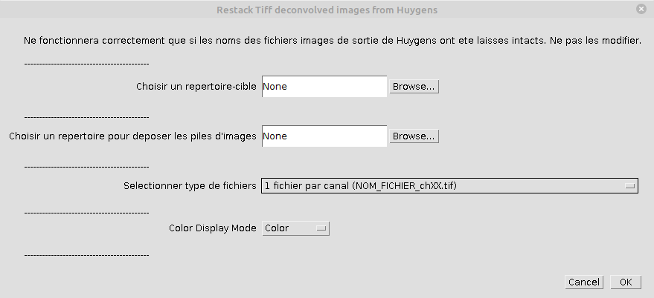

La zone « Choisir un répertoire-cible » permet d’entrer le chemin du répertoire contenant vos images déconvoluées à remettre en ordre. Cliquer sur « Browse » pour naviguer jusqu’à votre répertoire.

La zone « Choisir un répertoire pour déposer les piles d’images » permet de définir le répertoire dans lequel vous allez déposer vos images composites « monofichier » créées. Vous pouvez créer ce répertoire dans votre dossier d’images si vous le souhaitez. Cliquer sur « Browse » pour naviguer jusqu’à votre répertoire et créez un répertoire vide en cliquant sur l’icône « New Folder ».

La liste déroulante « Sélectionner type de fichiers » permet de sélectionner le type d’images déconvoluées parmi les 4 choix suivants :

- « 1 fichier par canal (NOM_FICHIER_chXX.tif) »

- « 1 fichier par canal + temps (NOM_FICHIER_tXX_chXX.tif) »

- « 1 fichier par canal et par profondeur (NOM_FICHIER_zXX_chXX.tif) »

- « 1 fichier par canal et par profondeur + temps (NOM_FICHIER_tXX_zXX_chXX.tif) »

L’exemple entre parenthèses est censé représenter la façon dont les noms de fichiers sont orthographiés.

La liste déroulante « Color Display Mode » permet de sélectionner le mode de représentation des images composites créées (« Composite », « Grayscale » (niveaux de gris) ou « Color » (couleurs))

Cliquer sur « OK » pour lancer la conversion, ou « Cancel » pour quitter le plugin.

**Remarques**

Après une déconvolution, Huygens laisse avec les images des fichiers de paramètres (.hgsb) ou de descriptions. Vous pouvez les laisser, le script ne scanne que les fichiers TIF.

Le script ne scanne pas les sous-répertoires.

Ne modifiez pas les noms des fichiers images.